ПАМ’ЯТКА НАСЕЛЕННЮ
Сильний вітер (шквали та смерчі)
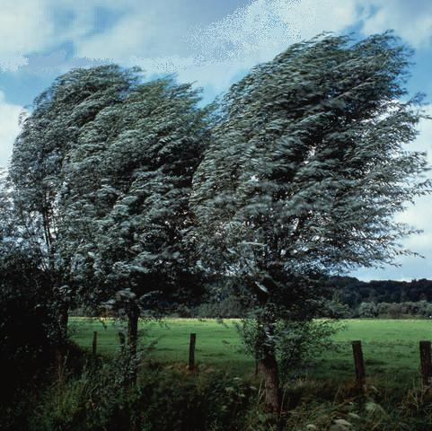
Сильний вітер - це рух повітря відносно земної поверхні з швидкістю або горизонтальною складовою швидкості понад 25 м/с. За руйнівною силою може зрівнятися з землетрусом.
Смерч - сильний вихор, який опускається з основи купчасто-дощової хмари у вигляді темної вирви чи хобота і має майже вертикальну вісь, невеликий поперечний перетин і дуже низький тиск у центральній його частині. Обертальна швидкість (проти годинної стрілки) до 100 м/с. швидкість руху 35-60 км/г.
Шквал - короткочасне різке збільшення швидкості вітру, що супроводжується зміною його напрямку.
Сильні вітри, шквали та смерчі – стихійне лихо, яке може статися в будь-яку пору року, але найчастіше - у серпні і вересні. Синоптики відносять їх до надзвичайних подій із помірною швидкістю поширення, тому частіше усього вдається оголосити штормове попередження.
Фактори небезпеки сильних вітрів, шквалів та смерчів: травмування, а інколи і загибель людей; руйнування інженерних споруд та систем життєзабезпечення, доріг та мостів, промислових і житлових будівель, особливо їх верхніх поверхів і дахів; перекидання телеграфних стовпів, виривання дерев та утворення завалів; знищення садів та посівів на полях.
Сильні вітри, як правило супроводжуються зливами, що призводять до затоплень місцевості.
Дії при загрозі сильного вітру та отриманні штормового попередження:
- Уважно слухайте інформацію по телевізору та радіоприймачу про обстановку (час, напрямок руху та силу вітру), рекомендації про порядок дій. Не користуйтеся без потреби телефоном, бо по ньому можуть надійти якісь повідомлення.
- Зберігайте спокій, попередьте сусідів, надайте допомогу інвалідам, дітям та людям похилого віку.
- Підготуйте документи, одяг та зберіть найбільш необхідні й цінні речі, невеликий запас продуктів харчування на декілька днів, питну воду, медикаменти, кишеньковий ліхтарик, приймач на батарейках.
- Підготуйтесь до відключення електромережі, закрийте газові крани, загасіть вогонь у грубах.
- Приберіть господарське майно з двору та балконів у будинок (підвал), обріжте сухі дерева, що можуть завдати шкоди вашому житлу.
- Машину поставте у гараж.
- Поставте на підлогу речі, які можуть впасти і спричинити травми. Не ставте ліжко біля вікна з великими шибами.
- Щільно закрийте вікна, двері, горищні люки і вентиляційні отвори; віконне скло заклейте, по можливості, захистіть віконницями або щитами.
- Не відправляйте дітей у такі дні у дитячий садок та школу.
- Перейдіть у більш стійку капітальну будівлю, сховайтеся в підвалі або віддаленому від дерев і будинків погребі.
- Зберігайте спокій, уникайте паніки, при необхідності надайте допомогу інвалідам, дітям, людям похилого віку та сусідам.
- Дізнайтеся у місцевих органів державної влади та місцевого самоврядування адреси організацій, які відповідають за надання допомоги потерпілому населенню.

П А М ’ Я Т А Й Т Е !
ВИКОНАННЯ ЦИХ ПРАВИЛ ЗБЕРЕЖЕ ВАМ ЗДОРОВ’Я ТА ЖИТТЯ!

